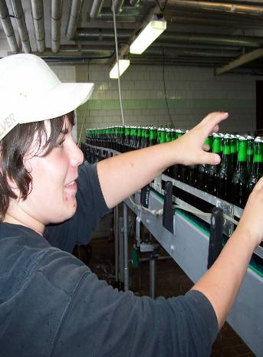  Honza Filko-Výlet 9. tříd | INFORMACE  Adopce na dálku  Akce města- Co se děje okolo nás?
DĚTSKÁ TVORBA
100. výročí lázní Poděbrad a ZOO Hodonín
EXTRA
Medvědí soused
Řvali jsme jak o život
FAKTA
Stolní tenis 2007 / 2008
INTERVIEW
Poslední číslo našich deváťáků
KULTURA/SRANDIČKY
The Killers – Zabijáci jen naoko
Tento měsíc slaví svátek:
23.6.- Zdeňka
24.6.- Jan
27.6. Ladislav
29.6. Petr
Pavel
GRATULUJEME!!!
ČERVEN 2008
ZŠ MŠ KOUŘIM
10. vydání
4. ročník


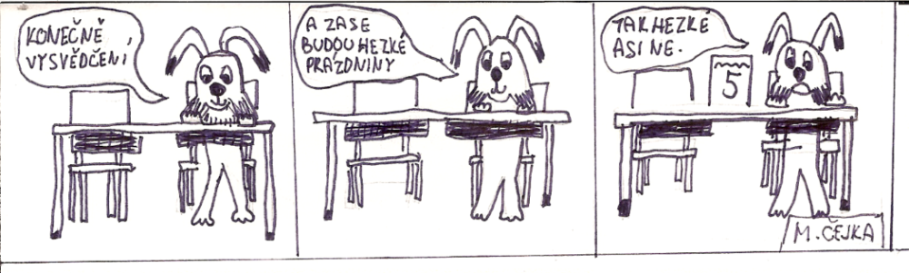

Proběhlo:
29.5. – 4.A, B praktická výuka na dopravním hřiště v Kolíně
29.5. – 6. třídy jeli na školní výlet do pevnosti Josefov
29.5. – 7. – 9. třídy – divadelní představení Maryša v kinosále
30.5. – oslava MDD – 2. stupeň film Gympl
30.5. – 4. – 5. třídy McDonald’s CUP krajské kolo v Mladé Boleslavi, umístění: 5.místo
2.6. – 6.6. – 1.-3. třídy ve skanzenu Pohádkový týden
3.6. – 3. třídy jely na výlet do Kralup nad Labem
3.6. – 4. třídy jely na výlet do Tábora, Chýnovských jeskyní a na zámek Červená Lhota
4.6. – 3.ročník a 4.A divadelní představení v Kolíně
5.6. – 8.třídy výlet Pelhřimov, Chýnovské jeskyně
6.6. – ochrana člověka za mimořádných situací neboli Den CO
10.6. – 7. třídy – hrou proti AIDS
11.6. – 8. třídy – hrou proti AIDS
11.6. – 12.6. – školní výlet 9. tříd – Vysočina
Proběhne:
16.6. – 1. třídy školní výlet Poděbrady
17.6. – 6.A exkurze
18.6. – 6.A – Máchovo jezero a Bezděz
19.6. – 2. třídy ZOO Praha
27.6. – vysvědčení a potom prázdniny

Adopce na dálku již probíhá
Turistické putování
4.června se 6.B vydala na turistické putování.
Trasa vedla ze Zásmuk do Kouřimi. Autobusem jsme dojeli do Zásmuk na náměstí a tam začalo naše putování. Šli jsme turistickou trasou kolem bažantnice, Toušického mostu, Strašíku až do Kouřimi, tam naše cesta u školy skončila.
Vycházka se vydařila, všichni zdrávi došli.
Ája
Po projektu Change the Game se škola rozhodla adoptovat na dálku dítě.

Penízky na „nového žáčka“ škola získala za sběr starého papíru. Díky všem, kteří papír přinesli, a tak pomohli dobré věci.
Po dlouhém rozjímání se rozhodlo, že adoptujeme 12-ti letého chlapce jménem Mamadou Lamarana Diallo. Tento chlapec byl již v minulosti adoptován, ale jeho minulý „rodič“ se na něho vykašlal. A tak, aby Mamadou mohl dokončit alespoň základní vzdělání, musí naše škola uhradit ještě dluh po minulém „rodiči“ v hodnotě 2 500,-Kč. Chtěli bychom v podpoře tohoto chlapce pokračovat co nejdéle. I další sběr papíru bude věnován Mamadouovi. Iva

Akce města:
Hudební slavnosti
20.-22. června se jako každý rok konají v Kouřimi Hudební slavnosti. Koho zajímá vážná hudba, ať se jde podívat. Je to zajímavý zážitek. Více informací naleznete v Kouřimském zpravodaji.
Batikování
Víte co je to batikování? Jestli ne, tak máte možnost 28.6. ve 13 hodin v sálu radnice si to vyzkoušet. Nevíte co s sebou? Přineste si seprané tričko nebo jiný sepraný oděv, který chcete batikovat.
Nesmí být vymáchané v aviváži!!!!
(z Kouřimského zpravodaje)
Perličky z naší školy:
Čím je známý Terezín?
-že tam vládla sv. Tereza
-na hradě tam byla sv. Tereza
-byla to kancelář pro Židy a pevnost

Dospělí se vraceli do dětských let

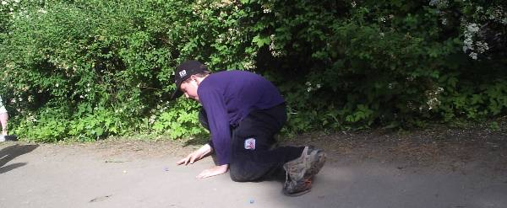

30. května v 16 hodin začala již 4. kouřimská kuličkiáda. Soutěžilo se v několika kategoriích. Jako první disciplína bylo, kdo zacvrnká do jamky 10 kuliček na nejmenší počet cvrnků. Druhá disciplína se jmenovala ,,Kdo cvrnkne jako poslední “ . Na kuličkiádu se sešlo hodně lidí všech věkových kategorií. I dospělí se vrátili do dětských let, aby si mohli cvrnkat. Ája

Mezinárodní den dětí na Knoflíčku
1.června od 15.hodin pořádalo mateřské centrum Knoflíček dětský den pro děti.
Děti zde plnily úkoly připomínající řemesla, za které dostávaly sladké odměny. Dětí se sešlo opravdu hodně. Ája
Blíží se konec školního roku a máme výlety!
Opět nastal konec školního roku a čas školních výletů . Naše třída 6.B. s 5. třídou se vydala 29.5. navštívit pevnost Josefov u Jaroměře, která sloužila za dob Marie Terezie.

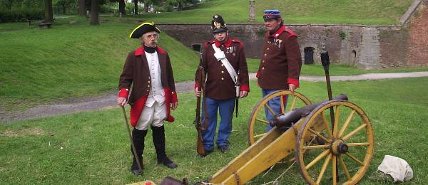
Na cestu jsme vyjeli po 7. hodině.Cesta do Josefova trvala 2 hodiny.Uvítali nás tři vojáci v uniformách z 18. století a ukázali nám střelbu z historického děla a pistole.Po zajímavé ukázce nás dvě průvodkyně provedly podzemními chodbami pevnosti i s výkladem. Po chladivé prohlídce chodeb na nás čekalo občerstvení. Zhlédli jsme také místnosti, ve kterých dříve přespávali vojáci. Pak nás nohy zanesly do vojenského muzea, které bylo plné uniforem, pistolí, odznaků a fotek z 1. a 2. světové války. Další návštěva byla tehdejší radnice, ve které nás uvítala Marie Terezie (fiktivní). Po zhlédnutí obsahu expozice jsme se rozdělili na dvě družstva: měli jsme za úkol projít podzemní chodby bez světla, tam na nás čekalo pár poschovávaných vojáků, kteří nás lekali a pár lidí odebrali ze skupiny a odvedli zase zpět na konec. Těsně před odjezdem jsme zavítali do železničního muzea plného starých lokomotiv. V plném počtu jsme do Kouřimi dorazili kolem 17 hodiny. Výlet se mi moc líbil a mám plno zážitků. Můžu návštěvu Josefova jen doporučit.
Ája

Sedmé třídy se vydaly do ZOO
Dne 22.5. 7.A a 7.B vyrazila na jednodenní výlet, směr ZOO Dvůr Králové.

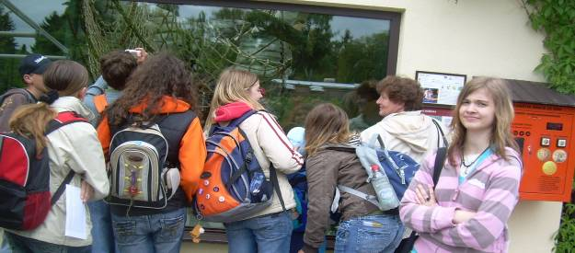
Vyrazili jsme v 8:00 od školy. V ZOO jsme šli nejdříve všichni spolu k vláčku, že pojedeme až k safari. Tak jsme si všichni nastoupili a dozvěděli jsme se, že budeme muset platit 25 Kč. To se ale paní učitelce Kotrabové moc nelíbilo, tak jsme šli až k safari pěšky. Při cestě k safari se nám přihodila taková menší nehoda. Tedy ne nám, ale školce, která zde byla také na výletě. Partička dětí, která šla napřed, se zastavila u příkopu, za kterým byli nosorožci, a jednoho kluka do toho příkopu strčili. Vše dopadlo dobře, chlapce s odřenýma nohama od ostružin vytáhla jeho paní učitelka. Dorazili jsme k safari-busu, nastoupili (většina samozřejmě do druhého patra) a vyrazili jsme na zajímavou projížďku místním volným výběhem. Většina z vás možná ani netuší, co vlastně je ta safari. Jsou to tři vyhrazené části ZOO. Projetí jedné trvá zhruba deset až patnáct minut. V každé části máte volně pobíhající zvířata. Třeba antilopy, bizony, zebry apod. Pochopitelně taková, která se snášejí. Těžko by se tu mohl potulovat tygr. V poslední části nás čekalo menší překvapení- „žlutá zebra“. Asi se divíte, co je to za hloupost, ale ne, je to pravda, jen ta zebra není živá, ale na mostě, pod kterým jsme projeli, jsou žluté pruhy. Po projížďce safari jsme měli rozchod. Skoro všichni se svezli vláčkem k občerstvení a k ZOO-shopu a pak jsme se procházeli po skupinkách po celé ZOO. Při cestě domů jsme se zastavili v McDonaldu. Moc se nám tento výlet líbil, nikomu se nic nestalo. Neohrozili nás nosorožci ani nic jiného. Radka

Náš školní výlet

Ve čtvrtek 5.6. jsme se vydali společně s 8.A na výlet do Pelhřimova a Chýnovských jeskyní.

Poté, co jsme dorazili po skoro třech hodinách do Pelhřimova, jsme navštívili Muzeum kuriozit a rekordů. Tam jsme se dozvěděli například, který člověk má největší nohu (v ČR) nebo kolik bylo potřeba spínacích špendlíků na výrobu šatů. Bylo tam toho opravdu hodně. Potom jsme se měli jít podívat do Domu dobrých dnů, což se stalo velikým problémem, jelikož jsme se tak trochu ztratili. Naštěstí jsme narazili na jednoho pána, kterého jsme se zeptali na cestu. Jenže to vypadalo trochu komicky…ten pán totiž držel deštník, a když holkám ukazoval cestu, tak to vypadalo, jako by je chtěl přetáhnout. Nakonec to naštěstí dobře dopadlo a pán nám cestu poradil. Jenže tu byl další problém, jen jsme zašli za křižovatku, opět jsme nevěděli, kam dál. Tak jsme se museli znova zeptat. Tentokrát jsme už věděli, kudy jít. V Domě dobrých dnů byly další rekordy a v jedné místnosti dokonce běžela televize, v které byly některé nahrávky rekordů puštěny. Když jsme si to všechno prohlédli, tak jsme se vydali k autobusu, abychom se mohli vydat k Chýnovským jeskyním. Cesta tam trvala chviličku, než se všichni pořádně uvelebili, byli jsme tam. Naše třída (8.B) šla tentokrát první. Měli jsme jít 45 metrů pod zem, což „učinilo některé velice překvapenými“. Schody dolů byly docela strmé a také kluzké. Šli jsme pořád dolů a dolů a ten pán, co nás po jeskyni provázel, nám ke každému místu něco řekl. Nejvíc všechny asi zaujala jeskynní kaple. Tam pán zhasnul a pustil hudbu od Beethovena. U „vchodu“ do kapličky stála taková podivná socha s rohy, nosem a prohloubeninou v ,,břiše“. O té nám pán řekl, že když se někdo dotkne rohů, tak mu do roka narostou, že když se dotkne nosu, tak mu do roka naroste dlouhý nos, a že když se dotkne prohloubeniny, tak se může do roka dočkat potomka. Když tohle dořekl, tak jsme všichni spatřili velice ustrašený pohled naší paní učitelky. Se smíchem jsme odešli z kaple a čekali venku na ,,áčko“. Pak jsme se vydali k autobusu a jeli domů. Tím náš výlet, který se jistě všem líbil, končí, a my se můžeme příští rok těšit na rohatou paní učitelku Niklovou.
Monika Bílková 8.B

Snad se Vám líbil?!

Ve středu 11.6. jsme se my, deváťáci z obou tříd, sešli před školou. Každý s „cestovkou“ v ruce a s batohem na zádech netrpělivě očekával příjezd našeho autobusu. Chystali jsme se totiž na náš dlouho očekávaný dvoudenní výlet! Namířeno jsme měli do okolí Jihlavy a Telče.
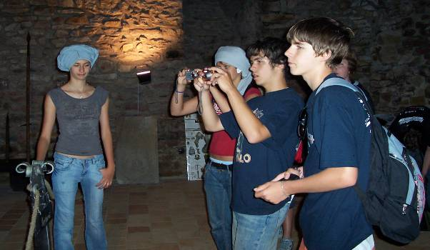
Středu jsme pojali cestovně. Nejprve nás čekala prohlídka hradu Lipnice, a poté i památník J.Haška, našeho známého spisovatele. Všechno nám vycházelo na chlup přesně, jenom počasí se pokazilo a celou dobu pršelo. Nicméně i přes to všechno nás kola autobusu dovezla až před jihlavský pivovar. Slíbenou jsme měli prohlídku pivovaru, dokonce i samotnou výrobu piva! A protože takový výklad je velice náročný a vyschne při něm v krku, zpestřili jsme si ho malou ochutnávkou vyrobeného piva ☺.To byla samozřejmě naše první a zároveň také poslední kapka požitého alkoholu...! Tím ovšem naše prohlídka Jihlavy zdaleka neskončila. Město je známé svými katakombami a také sice nevelkou, ale velmi pěkně postavenou zoologickou zahradou. A ta se také stala naší největší atrakcí. Konkrétně tedy dětský koutek u nás zaznamenal největší ohlas! Počasí se ale do té doby příliš neumoudřilo, a tak nadešel čas odjet do nedalekého kempu. Po příjezdu a po prvotních malých neshodách jsme se ubytovali a večer si zpříjemňovali zejména sportovními aktivitami. Noc jsme si užil každý podle svého gusta a mnozí z nás se do svých chatek vraceli až pozdě k ránu. Dodrželi jsme ale všechny stanovené podmínky, a tak vše proběhlo v naprostém pořádku. Další den, poslední, byl také z velké části nabit prohlídkami. Čekalo nás Slavonické opevnění z 2.světové války, hrad Landštejn, a potom také město Telč, kde jsme měli rozchod.
Blížil se odjezd a s ním také poslední prožité chvíle ve společnosti mých spolužáků. Byl to náš poslední společný výlet a já myslím, že se nakonec povedl. A co vy, deváťáci, líbil se vám?
Lenka

Výlet na festival do Milovic

Můj bratr si v sobotu večer vzpomněl, že pojedeme na festival do Milovic.
Celá naše rodina souhlasila, a tak jsme v půl deváté večer vyrazili. Cesta byla dobrá, dojeli jsme v pořádku. Festival se konal v Milovicích na letišti, celé letiště bylo plné lidí, stánků s občerstvením a suvenýry. Hráli moc pěkně, reflektory ve tmě svítily, po nebi létaly svítící balónky.
Není loutkové divadlo pro děti předškolního věku?
Poslední čtvrtek v květnu jsme zhlédli divadelní představení Maryša. Upřímně řečeno si divadelní představení představuji jinak.
Pět v jednom , tak lze nazvat herce, který nám představení předvedl. Nahradit osoby hrnkem, kartami a nožem, no nevím. Řekla bych, že loutkové divadlo je pro děti mnohem menšího věku, než je druhý stupeň. I když je pravda, že by možná nepochopily děj představení. I mě dělalo menší potíže zorientovat se, kdo zrovna mluví.
Nemůžu vše odsoudit, a proto za kladnou vlastnost tohoto představení považuji ulítlého herce, který se po každém svém vtipu přiškrceně zasmál.
Tato hra na mě velký dojem neudělala. Iva
Festival se nám moc líbil, i když jsme tam byli jen chvíli. Bratr měl dobrý nápad!

Nikola Hervertová 6.B

100. výročí lázní Poděbrad a ZOO Hodonín
Ve čtvrtek 12.6. začala v Poděbradech oslava 100. výročí lázní Poděbrady.

Naše rodina to zjistila v pátek 13.6., a tak jsme se do Poděbrad vydali. Celá kolonáda byla krásně vyzdobená a od 21:30 začala ohnivá show. Tanečnice tančily orientální tance, používaly k tanci meče, oheň, hady a polykač ohně předváděl ohnivou show. Nestačili jsme se vyspat z krásného večerního zážitku a již tu byl nový. V sobotu 14.6 ráno byl budíček už v 5 hodin. Vydali jsme se na nádraží, kde jsme nasedli do vlaku .Trasa vedla přes Pardubice, Českou Třebovou, Brno do Břeclavi. Tam to ještě nekončilo. Další vlak nás zavezl do Hodonína a tam byl náš cíl. Naše návštěva patřila místní ZOO. ZOO je sice malá, měří asi 7,5 hektarů, ale procházka po ní nám zabrala dvě a půl hodiny. Nejvíc se nám líbili jaguáři, tygři a žraloci. Jednou zajímavostí byla malba africké scenérie ve výběhu lvů, kterou namaloval patnáctiletý kluk. Zpáteční cesta vedla přes Olomouc do Kolína. Domů se nám ještě nechtělo, a tak jsme se vydali opět vlakem do Poděbrad na kolonádu, kde zpívala Lenka Filipová, skupina Yo Yo Band a na závěr byl krásný ohňostroj. Domů znaveni jsme dorazili po 22. hodině. Byl to opravdu vydařený výlet.
Ája

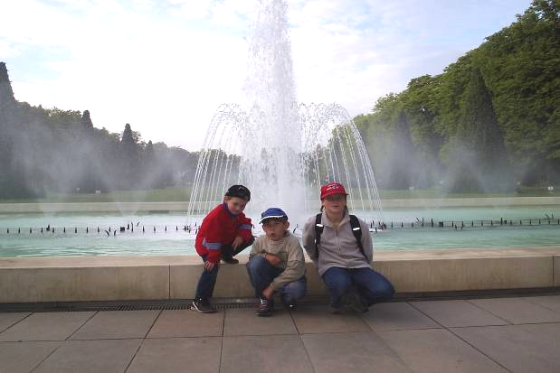
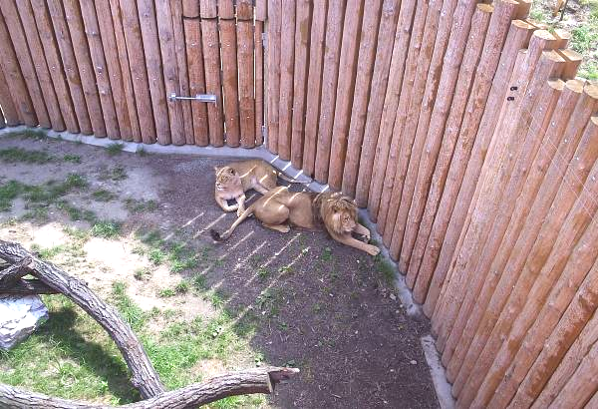
ZOO Hodonín
Fontána v Poděbradech

Řvali jsme jak o život
Pro dnešní číslo jsem nic zajímavého nenavštívila, ale zato jsme s kamarády vyrazili na lov pokladů.

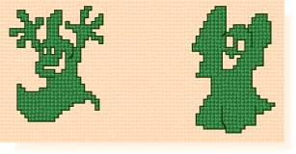
Sestře Verče a celé 4.B pan učitel Drahovzal vyprávěl pověst o pokladu ve Vinném vrchu. A tak jsme to šli s bandou kamarádů prozkoumat.
Po cestě jsme si na telefon natáčeli, jak padáme z kopce a nalézáme poklad. Verča vykřikla: „Hele, koukejte, tam někdo je.“ Pak se z party ozvalo: „Ten má nějak roztrhaný oblečení, to bude bezdomovec.“ Utíkali jsme domů, co nám nohy stačily. Kamarádce se vyvrkl kotník a museli jsme ji vzít na záda. Telefonem jsme po cestě ještě stihli zavolat mámě. Řvali jsme jak o život. Druhý den jsme se tam šli podívat s tátou, ale nikdo a nic tam nebylo. To asi naše fantazie hodně zapracovala.
Cestovatelka Barča 2.A

Medvědí soused
Blíží se dovolená – a já vzpomínám na tu minulou.

Nikdy bych nevěřila, že se takové věci mohou stát, kdybych se na vlastní oči nepřesvědčila, že takový medvídek, který se objevuje v pohádkách, může být i nepříliš chtěným hostem. Novinové články o přemnožení medvědů a důsledkem toho natahování medvědů do měst, nevzbuzovaly mou pozornost. Až tenkrát při našem výletě do sousedního Slovenska.
Nejeli jsme tam za účelem prohlédnout si památky a ostatní kulturní záležitosti. Jeli jsme prostě jen relaxovat do termálních lázní.
Člověk by řekl, že není možné být unaven po „vyvalování se“ v horkých bazénech. Opak je ale pravdou. Při návratu na hotel nás všechny doprovázely únava a hlad. Po menším pohoštění jsme se odebrali na pokoj za účelem „hodit si šlofíka“. Netrvalo dlouho spaní a sílící rachot probudil do té doby můj krásný nerušený spánek. S nejistotou jsem přistoupila k oknu a odhrnula závěs. Zděšením jsem jekla, zatáhla závěs, opřela se o zeď a doufala, že spím. Po nějaké chvíli jsem znovu otevřela oči a vykoukla z okna. Opravdu tam byl velký jak hora s hustým hnědým kožichem. Medvěd. A nevypadal ani trošku přítulně jako ve večerníčku nebo za ohradníkem v ZOO. Podařilo se mi jen zděšením probudit mou stále spící sestru. Ta otevřela jedno oko se slovy: „Co zase chceš?“ se otočila na druhý bok a spokojeně spala dál. Bála jsem se, ale zvědavost byla silnější než strach, a tak jsem se vydala dlouhou chodbou do recepce. Cestou jsem měla opravdu stažené půlky, ale došla jsem, kam jsem chtěla, a to bylo hlavní. Hloučkem davu jsem se propletla k nejbližšímu oknu, cestou jsem ještě očima přejela stěny i strop, jestli je někde upozornění „Pozor chodí sem i medvědi.“ Bez úspěchu, žádné upozornění, tak jsem se otočila zpět k oknu. Stále tam ještě byl medvěd jak hrom, navíc vybírající popelnici. V tu chvíli, kdy jsem byla chráněná hloučkem lidí, mi přišel komický. Nemotora, u kterého jsem si nebyla jistá, zda je vystrašený hlukem města nebo „nabručený“, že žádné velké dobroty uvnitř popelnice nenašel.
Překvapila mě celá situace, avšak nejvíce, že teprve až když medvěd dobrovolně odkráčel, začalo se něco dít. Naběhli uklízeči uklidit tu spoušť, vedoucí hotelu nahlásili pojišťovně škody, ale dál se nic neřešilo. Jako kdyby to bylo úplně běžné.
Neuvěřitelný zážitek, kde jsem patřičně vylíčila svou nebojácnost, jsem vyprávěla svým známým, kteří jen s otevřenými ústy poslouchali a jistě tiše přemýšleli o mé normálnosti.

Lucka

Stolní tenis 2007 / 2008
Kroužek stolního tenisu ukončil svoji činnost závěrečným turnajem o věcné ceny, které byly financovány z příspěvků SRPŠ.
Turnaj proběhl ve dvou dnech podle věkových skupin. Hrálo se na dva vítězné sety a o pořadí nakonec rozhodly vzájemné zápasy.
Starší žáci ( 8. a 9. ročník ) sehráli zápasy 21. 5. 08
Z původních 12 hráčů se turnaje zúčastnilo 5 hráčů. Jejich pořadí bylo:
- David Kříž (9.A) 9 bodů
- Marek Andel (8.A) 9 bodů
- Marek Drahota (9.A) 6 bodů
- Erik Dukaj (9.A) 6 bodů
- Jakub Jirovský (8.B) 0 bodů
Mladší žáci ( 6. a 7. ročník ) hráli 4. 6. 08
Z původních 11 hráčů jich hrálo též 5. Pořadí bylo toto:
- Roman Stehlík (6.B) 12 bodů – získal putovní pohár
- Michal Pilař (6.A) 9 bodů
- Daniel Kosmata (6.A) 6 bodů
- Tomáš Coubal (6.A) 3 body
- Daniel Pokuta (6.B) 0 bodů
Všechny účastníky turnaje chválím za pravidelnou docházku a zájem o tento druh sportu.
Kouč Mgr. Dana Šustová
S AIDS jsme se seznámili hrou
S paní učitelkami Holou a Kotrabovou jsme si my, 7.A a 7.B, vyrazili 10.6. na program ,,Hrou proti AIDS“, který se konal v Domě dětí a mládeže v Kolíně.

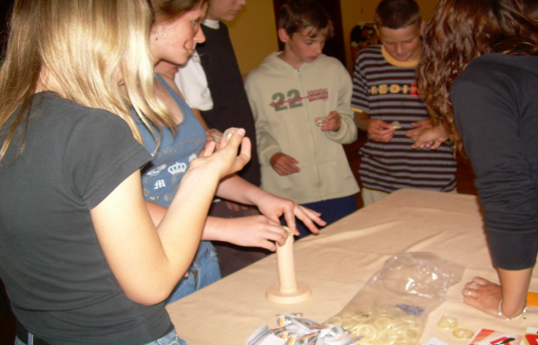Když jsem dorazil v úterý do školy, nedovedl jsem si představit, jak program ,,Hrou proti AIDS“ bude vypadat, ale to asi ani ostatní mí spolužáci. Přiznám se, že jsem se trochu bál kvůli historkám o tom, že se budeme muset s někým líbat, a jiným fámám. Naštěstí nám paní učitelka řekla, že se ještě předtím pojedeme podívat na pomník bitvy u Kolína, tak se AIDS oddálil.
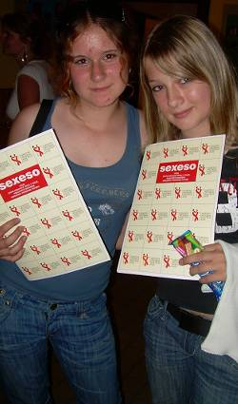
Dojeli jsme do Křečhoře, kde se ono místo nachází. U pomníku nám paní učitelka Holá vyprávěla, jak to tam asi tenkrát vypadalo, kdo proti sobě válčil a jiné zajímavé věci, což mě dost příjemně naladilo. A pak hurá do Kolína do Domu dětí a mládeže (nejprve do Tesca). Jakmile se všichni došourali, ujaly se nás dvě paní, které nás rozdělily na skupiny a zeptaly se nás:,,Jak si představujete, že tenhle program bude vypadat?“ Většina z nás říkala, že to bude nějaká přednáška a tak. To jsme se ale mýlili! Sotva jsme vešli do haly, ve které se to mělo odehrávat, zjistili jsme všichni, že to bude taková hra. Proto taky ,,Hrou proti AIDS“. Byla to vlastně stanoviště, u kterých se musely plnit různé úkoly od navlíkání prezervativu (to byste chtěli vědět na co), až po pantomimické líbání a podobně. Nebylo to vůbec tak hrozné, až na povídání u magnetické tabule, kde nám ukazovali různé věci, kterými se proti AIDS chránit. Tam se mi to nelíbilo, protože u pantomimy byla ta nehlučnější skupina (přestože má být pantomima němá) a z výkladu jsem skoro nic neslyšel. Jinak jsem byl spokojený a domů jsem odjížděl s pocitem, že jsem se něco nového dozvěděl. Michal

Cesta ze Zásmuk
Hurá! Dnes nemusíme do školy, místo vyučování nás čeká turistická vycházka.

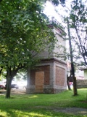
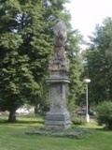
Je středa 11.6. a sraz máme v 8:50 před školou. Svezeme se s dětmi z 1.tř., které jedou do Kolína na plavání, my ale vystoupíme
v Zásmukách, kde nás čeká začátek putování.
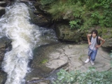

Když jsme byli na místě, přemluvili jsme pana učitele, abychom měli krátký rozchod. V tomto volném čase jsme navštívili místní obchody, sejít jsme se měli za půl hodiny, ale samozřejmě jsme museli čekat na pár opozdilců. Když jsme byli všichni, vydali jsme se po žluté stezce. Naším cílem bylo 9 kilometrů s jedenácti naučnými zastávkami. Po několika kilometrech jsme změnili směr a vydali se po modré stezce. Zašli jsme i do lesa, kde jsme si dali dlouho očekávanou svačinku, taky jsme si zahráli šiškovou válku a mohli si vylézt na posed. Potom jsme vyšli na cestě v Toušcích. Putovali jsme kolem Toušického mostu a tam jsme si zaskákali na kamenech. Ještě jsme stihli zajít na chvíli ke Strašík. To nejlepší nás ale teprve čekalo, po cestě jsme zahlédli statek, kde pobíhala spousta zvířat. Pak jsme jenom sešli kopec a ocitli se v podskalí. Největší problém po této cestě přišel, když jsme měli vylézt kouřimské schody, hrozně nás bolely nohy, ale nakonec jsme to zvládli a v pořádku došli ke škole. Vycházka se nám moc líbila a velkou zásluhu na tom má náš skvělý učitel.
Doufám, že nebudu nikdy potřebovat Linku bezpečí
V úterý 20.5. bylo pro 8. a 9. třídy připraveno hodinové sezení s psycholožkou paní Skálovou z Linky bezpečí. Na Linku bezpečí jsme se měli zaměřit hlavně my, deváťáci.
V úvodu jsme se seznámili jen s několika málo informacemi o Lince bezpečí v Kutné Hoře. Například jak taková linka vůbec funguje, na která čísla mohou lidé volat, že volající jsou v naprosté anonymitě a že tam pracují jak lidé pro tuto práci speciálně určení, tak i lidé s naprosto jiným povoláním. Ti to ale dělají dobrovolně, tzv. externě, aby služby linky byly zajištěny co nejdéle. Ovšem i tito lidé musí být proškoleni.
Na závěr celé hodinovky jsme si pro paní psycholožku připravili několik dotazů. Nejčastěji jsme se ptali na to, je-li Linka bezpečí bezplatná (není, platí se za ni jako za běžný hovor), jestli jsou pracovníci linky nějak placeni (jsou, ale je to spíše symbolická výplata) a s jakými typy problémů lidé nejčastěji volají.
I když to byla jen hodina, kterou jsme s paní psycholožkou strávili, dozvěděli jsme se myslím spoustu nových informací. Jen doufám, že Linku bezpečí nikdo z nás potřebovat nebude!
Lenka
Hana Bugová 6.A

Poslední číslo našich deváťáků

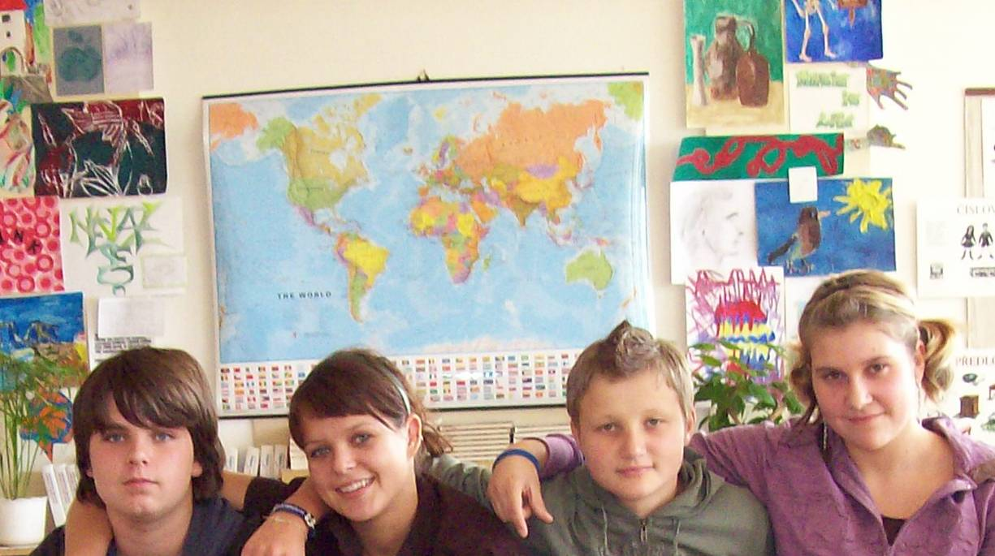
Iva
Lenka
Lucka
Honza
V letošním roce se naše redakce rozloučí se čtyřmi členy z devátých tříd. Všichni přispívali do Idefixu dva roky a někteří ( třeba Iva) i víc. Práce v časopiseckém kolektivu je dlouhodobá, pravidelná a to, co my ostatní chápeme jako samozřejmost - vyjde prostě další číslo - jsou hodiny povinností navíc. Jak to vše snášeli, co jim dělalo vrásky, ale i radost, na to jsme se zeptali Ivy Balšánkové, Lenky Chaloupkové, Lucky Váňové a Honzy Filka.

1. Už dlouho přispíváš do školních novin. Máš pocit, že tě novinářská práce nějak obohatila, přinesla ti něco?
Iva:Rozhodně. Nemám problémy se slohovými pracemi na češtinu. Naučila jsem se dobře psát na počítači a moje grafika na počítači už taky není nejhorší.
Lenka: Určitě! Díky tomu, že jsem měla možnost zúčastnit se „novinaření“ v naší škole a svými články jsem mohla přispívat do školního časopisu, jsem se naučila zase něco málo na počítači, což je pro takovou práci nezbytné, a já toho určitě využiji i na střední škole.
Lucka: Určitě ano. Opravdu mě bavily různě reportáže z výletů a naučila jsem se spoustu pravidel, jak má správný článek opravdu vypadat.
Honza: Největší problém byl vybírat takovou hudbu aby byla ladící se stylem současné omladiny a aby se jí například nebáli. Na takovou hudbu byl expert můj bývalý spolupracovník Ondra ☺.

2. Co ti naopak dělalo problémy při psaní do Idefixu? Máš představu, kolik času jsi s Idefixem strávila?
Iva:Problémy se psaním jsem snad ani neměla, ale potíže nastaly, když mi třeba někdo odmítl rozhovor, nebo ho na poslední chvíli odvolal. Také mi přidělávali práci spolužáci, kteří nechtěli odpovídat na otázky do ankety. Ze začátku mi jeden článek trval třeba hodinu, hodinu a půl. Dneska stíhám větší článek do 20 minut.
Lenka: Nevím, jestli mi něco dělalo vyloženě problémy, ale občas bylo těžké napsat článek tak, aby upoutal pozornost našich čtenářů. Nicméně mám radost z toho, že je po našem časopise sháňka ☺. Určitě jsem s ním nestrávila tolik času, jako třeba s fotbalem, kterému se věnuji podstatně více, ale pokaždé jsem se snažila věnovat mu tolik času, aby za to potom moje práce stála.
Lucka: Problém byl psát o něčem, čemu sama nerozumím. Nemohu psát podle nějakého zdroje, nejlepší je psát o tom, co mě zajímá nebo co jsem zažila na vlastní kůži. Jinak o času vůbec nemám pojem, myslím si, že když vás něco baví, ani to nevnímáte.
Honza: Největší problém byl vybírat takovou hudbu, aby ladila se stylem současné omladiny a aby se jí například nebáli. Na takovou hudbu byl expert můj bývalý spolupracovník Ondra.

3. Využiješ tyto aktivity i na střední škole, myslíš, že se tam pustíš do novinaření?
Iva:Myslím, že práce s počítačem se na střední škole neztratí. Pokud mám dobré informace, tak na střední škole, kam jdu, školní časopis není. Tak asi ne.
Lenka: Myslím, že novinaření nebude mou budoucností, a ani nevím, jak to na mé budoucí nové škole chodí, ale kdyby se taková příležitost naskytla, tak bych o tom určitě zapřemýšlela.
Lucka: Vůbec nevím, jak to na mé budoucí škole s novinařením je. Ale kdyby nějaký zájem byl,jistě bych se nenechala přemlouvat.
Honza: Snad bude možnost. Mě jako muzikanta baví hudba a chtěl bych lidi seznamovat s takovou tou méně známou, nicméně kvalitní hudbou a ne s tím, co slyšíte v televizi každou sobotu ráno.
4. Jakou praktickou radu máš pro nové novináře, kteří nastoupí po vás?
Iva:Nenechávejte si psaní článků na poslední chvíli. To jsem dřív taky dělala. Řekla jsem si: „Dneska se mi nechce, napíšu to zítra.“ A tak to šlo pořád, až nakonec byl den před uzavírkou a ejhle články žádné. Psaní do jedenácti večer, žádný problém. Tak asi jenom to. Jinak si každý musí najít svůj způsob psaní, který mu bude vyhovovat.
Lenka: Tak důležité je, aby je tahle práce bavila a oni z tohohle báječně rozjetého vlaku nevypadli! Věřím, že Idefix bude i v jejich podání stále tím nejlepším školním časopisem ☺!
Lucka: Nemá cenu psát dlouhé, rozsáhlé články o ničem, je mnohem lepší vše shrnout a použít vše, co vás k tématu napadne.Jinak také přeji mnoho úspěchů a hodně čtenářů.
Honza: Jediná rada je taková, aby si to dělali po svým a nenechali si do toho kecat od těch rádoby znalců.

5. A na závěr, bavila tě práce v Idefixu? Co si myslíš, že se ti nejvíc povedlo?
Iva:Ano. Největší zážitek bylo školení v Kladně. A moji spolunovináři jsou fajn parta, je mi líto, že už je tohle moje poslední číslo. Můj asi nejlepší článek byla Kečupová reportáž z fotostory.
Lenka: Práce v Idefixu byla velice zajímavou prací a já na ni budu moc ráda vzpomínat. Bavila mě a přinesla mi spoustu nového. Doufám, že se mi povedla většina mých článků, nevím, který nejvíc, ale já se za žádný z nich nestydím.
Lucka: Opravdu mě to bavilo, nevydržím dlouho u práce, která mě nebaví, to je důkazem, že u Idefixu to tak nebylo. Nejsem člověk, který se za práci moc chválí, vždycky vím, že by to mohlo být lepší. I moje články, když už jsem je pak četla vytisknuté, bych malinko pozměnila.Co se mi jen na mé práce nejvíce líbilo, byla kritika na balet Šípková Růženka. Byla podle mě opravdu výstižná ☺.
Honza: Bavila mě moc, ale nesetkal jsem se s takovou odezvou, jakou bych chtěl. Čekal jsem, že se lidi po tý hudbě začnou pídit, ale mýlil jsem se. Lidi si radši sednou a nechají si do hlavy nalít nějakej elektronickej popěvek z rádia, než aby se zaposlouchali do náročnější hudby. Muzikantský umění zůstává nedoceněný. Takže když se podívám do hloubky, nepovedlo se mi nic. Lidi budou dál závislý na hitu než na neznámý, ale kvalitní hudbě. Některý články byly po novinářský stránce dobrý, ale významově zklamaly.
-> Děkuji za krásné odpovědi a doufám, že inspirují další „psavce“ do našich školních novin. Děkuji také za skvělou spolupráci ( i když to byly někdy nervy, ty termíny!), ráda jsem vaše příspěvky četla a sledovala, jak se každým novým číslem zdokonalujete. Přeji vám, abyste své novinářské zkušenosti v životě využili.
M. Bílková

The Killers – Zabijáci jen naoko
Nejlepší rocková kapela roku 2006 i 2007 podle MTV Awards.

Aktuální deska Sam’s Town byla první v americké a druhá v britské hitparádě. Potřebujete ještě nějaké důkazy o tom, že to je zahraniční špička ? Ale pár záporů mají taky. Tahle kapela podlehla klamu, že jsou mnohem větší kapela, než jsou. A to se jim vymstilo. Kapela se začala zevnitř pomalu rozkládat. Naštěstí jsou všechny bludy zažehnány a vy se můžete nechat ,,zabít‘‘ příjemnou fúzí rocku a dobrého popu.

Tohle je můj poslední žurnalistický počin na téhle škole, takže tahle rubrika je volně k odběru. Jestli někoho z vás baví hudba a chtěl byste tenhle sloupek převzít, tak se hlaste u mě.
Honza
x
x
x
1.Člověk má mozek v….
2.Opice s pruhovaným ocasem
3.Samice od býka
4.Je samice a …
5.V zoo jsou zvířata v….
6.Sada
7.Pluh (množné číslo)
8.Malá hora
9.Jméno motorkáře Cappirosiho
10.Kráčející…..
11.Malý vůz
12.Druh medvěda na L
13.Anglicky ruce (dlaně)
14.Opak rovný
15.Druh motorky
16.Velká myš

Řešení do 23.6. do 9.A Ivě, Lucce nebo Lence.

Perličky z naší školy:
Které město bylo za 2. sv. války vyhlazeno fašisty? -> Kouřim?!

Víte, milí čtenáři, co jsou to Srbci? - No přeci Srbové.

A poezik? - Autor poezie

Manželé Curieovi vystudovali jáchymovský slepenec
(správně- zkoumali jáchymovský smolinec)

Slohová práce žáka ZŠ na téma: Moji rodiče
Rodiče se dělí na dvě části: matku a otce. Matka se ještě rozděluje na ženu v domácnosti a v zaměstnání. Doma se potom ještě skládá z manželky, matky, kuchařky, uklízečky, pradleny, zásobovačky, účetní, vychovatelky... ostatní si nepamatuji, ale máma toho umí vyjmenovat víc, jako např. služka, otrok a jiné.
Matka se vyznačuje tím, že se zázračně nachází na více místech najednou, umí v jedné chvíli myslet na sto věcí, přičemž deset věcí dělá současně. Vidím na vlastní oči, jak po návratu z práce dá vařit vodu na sporák, zatímco zadělá na buchty. Přitom jí běží pračka, do které chodí vyměňovat prádlo, mě vymýšlí věty oznamovací, tázací a rozkazovací a naší Olinku zkouší z velké násobilky. Že potom přebalí malého Karlíka a udělá mu Sunar s krupicí si ani nevšimnu. Dvě oči mi na to nestačí. Když potom zasedneme k večeři, všechno je připravené na stole, já mám na teplákách zašité nové díry, Olina má umyté vlasy a prádlo visí na balkoně. Potají si mámu prohlížím. Máma má opravdu jen dvě ruce a přece, když přijde domů z práce má v jedné velkou a malou kabelku, v druhé dvě síťovky s nákupem a v třetí... ne, vždyť jsem už povídal, že má jen dvě ruce, ale nese i Karlíka ve fusaku.
Otec se neskládá ani nerozděluje. Nachází se v zaměstnání a doma, ale doma ho najdete málokdy. Kromě snídání a večeření, když sedí u stolu, vyskytuje se obyčejně v křesle nebo na gauči a bývá zakrytý novinami. Zanechává po sobě vždy totožné stopy: rozevřené a převrácené noviny a cigaretový popel, někdy i v popelníku. Na rozdíl od mámy, i když má taky dvě ruce, přichází domů s rukama prázdnýma. Jestli umí násobilku nevím, ale psát asi neumí, protože mi ještě žákovskou knížku nikdy nepodepsal. A ani není prozkoumané, proč patří do skupiny rodičů, když na rodičovské sdružení vůbec nechodí.
Pan učitel povídal, abychom se při psaní tohoto úkolu zamysleli nad prací svých rodičů. Ve škole přidělují žáka, který řádně nepracuje a neučí se, dobrému a snaživému žákovi, aby se od něj něco naučil. Tak si myslím, že při svatbě přidělují muže ženám, aby je ženy něčemu dobrému naučily a měly na ně dobrý vliv. Mojí mámě se to zatím bohužel nepodařilo.
(z internetu)
VŠEM PŘEJEME
Redakce:
Iva Balšánková IX.A
Lucka Váňová IX.A
Lenka Chaloupková IX.A
Honza Filko IX.A
Kája Dršková VII.A
Ráďa Bečková VII.A
Michal Čejka VII.A
Janek Keltner VII.A
Ája Nedvědová VI.B
Hana Bugová VI.A

KRÁSNÉ PRÁZDNINY,
SPOUSTU VESELÝCH
ZÁŽITKŮ A PŘÍJEMNĚ
PROŽITÝCH SLUNEČNÝCH DNŮ

